产品规格书
产品名称：杯托灯
型号规格:BTD-11006712-02
产品描述：杯托96mm环形灯，0.5米蓝光灯带。12V输入 2W输出
在1秒内，轻点2下杯口开关灯。

编 制：_______________________
审 核：_______________________
会 审：_______________________
批 准：_______________________
文件状态： □草稿 ■正式发行
产品规格书
产品外观：
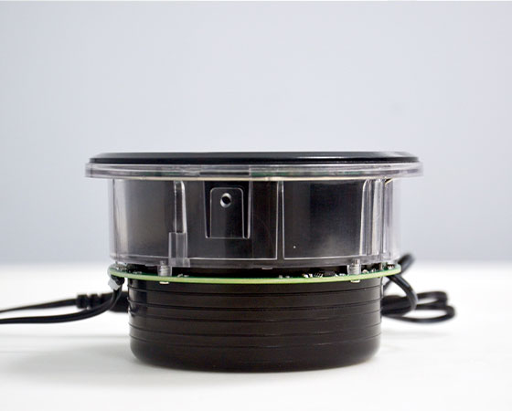

应用案例：
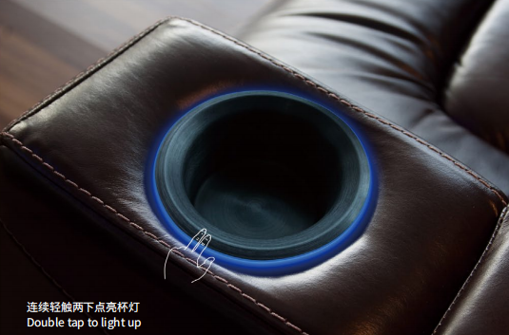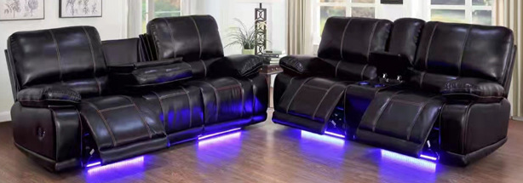
产品介绍：
本产品广泛应与于沙发座椅，办公桌、书桌、床边柜椅等装饰，营造气氛。
产品特点：
- 发光颜色柔和，带给环境良好视觉效果；
2、采用100-220V/AC转低压DC 12V电源适配器，也可以直接接低压DC 12V供电，使用更安全、节能；
连续轻点2下杯口开关灯。
产品质保：
符合CE认证
质保期限：3年

产品参数
产品型号 | 防护等级 | 尺寸 | 灯珠 | 灯珠数量/M(pcs) | 寿命 | 使用温  湿度
BTD-11006712-02 | IP20 | 110*67*1000mm | 2835/0603 | 15/9 | 30000H | -20~45℃/20-90%
光电参数：
产品型号 | 主波(nm) | 峰波(nm) | 光效LM/W | 光通量(LM) | 工作电压DC（V） | 功率(W)
BTD-11006712-02 | 459.8 | 454 | 5.62 | 14.188 | 12 | 2.5
产品尺寸图：
备注：
- 测试环境温度为 25±2℃；
- 以上数据为典型值，产品的实际参数可能会不同于典型数据。数据如有更改，恕不另行通知。
- 以上参数是基于灯具配电源一起时的参数。
产品安装注意事项：
- LED产品对静电很敏感，安装使用过程中请注意防止静电，防止静电造成LED击穿从而导致死灯不亮；请勿使用锐器去按压LED表面；
- 本产品不可以将灯具直接接入100-240V。否则会损坏灯具。可以采用输入100-204V，输出DC12V的电源适配器或者直接将灯具直接插入DC12V使用。
- 产品使用安装时折弯要避免刚好在LED或其他元器件位置以免造成元器件脱落面损坏产品；
- 不防水灯带请勿安装在潮湿，湿度大于50%RH环境中使用；

